ПАМЯТКА ДЛЯ УЧАСТНИКОВ, АККРЕДИТОВАННЫХ НА БИРЖЕ И ИСПОЛЬЗУЮЩИХ КРИПТОНОСИТЕЛИ ТИПА AVTOKEN/AVPASS

Для участия в биржевых торгах (в торговых залах) необходимо:

1. Наличие криптоносителя типа AvToken/AvPass;
2. Сертификат, записанный на криптоносителе.
3. Атрибутный сертификат (при наличии), записанный на другой флеш-накопитель

***Справочно:***

1. ***Для записи сертификата на криптоноситель необходимо выполнить следующие операции:***
2. Запустить «**Персональный менеджер сертификатов Авест**»;
3. Выбрать на панели управления «**Сервис-Список ключей на носителе**»:

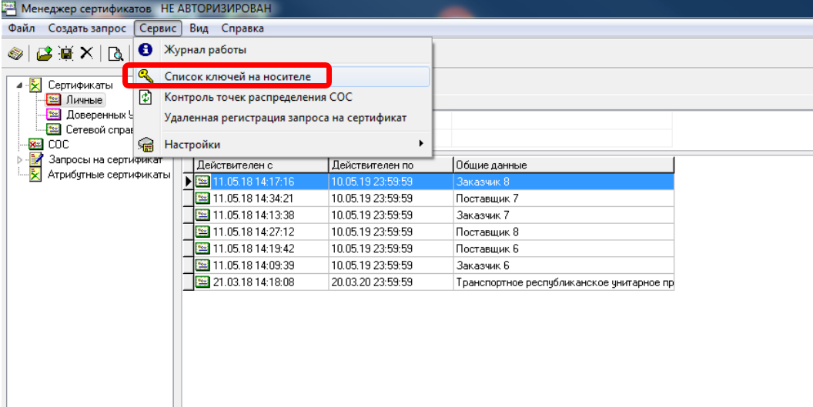

1. Выбрать необходимый контейнер и нажать на «**Найти сертификат**»:

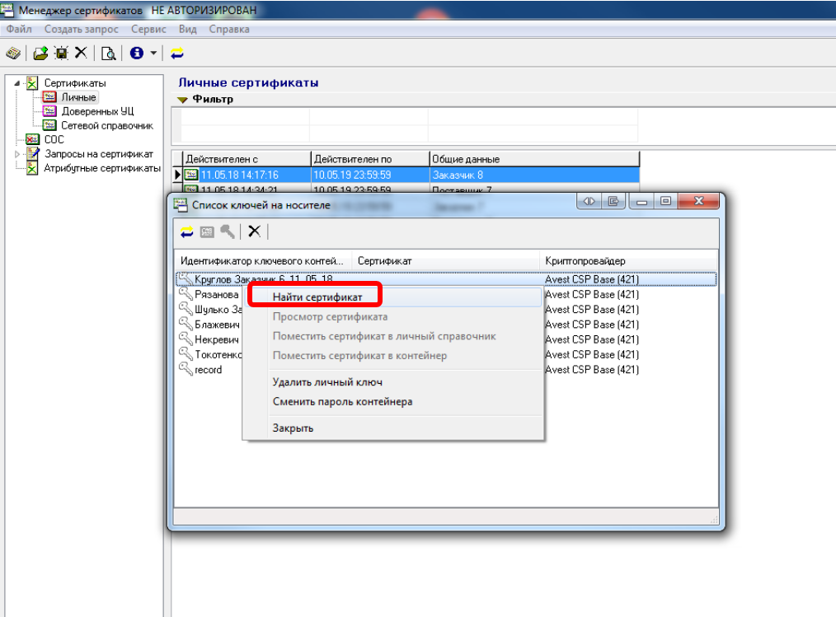

1. Ввести пароль:

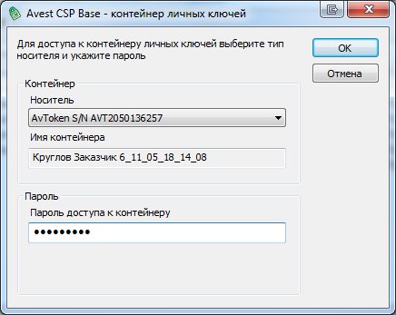

1. В контекстном меню контейнера выбрать пункт «**Поместить сертификат в контейнер**»

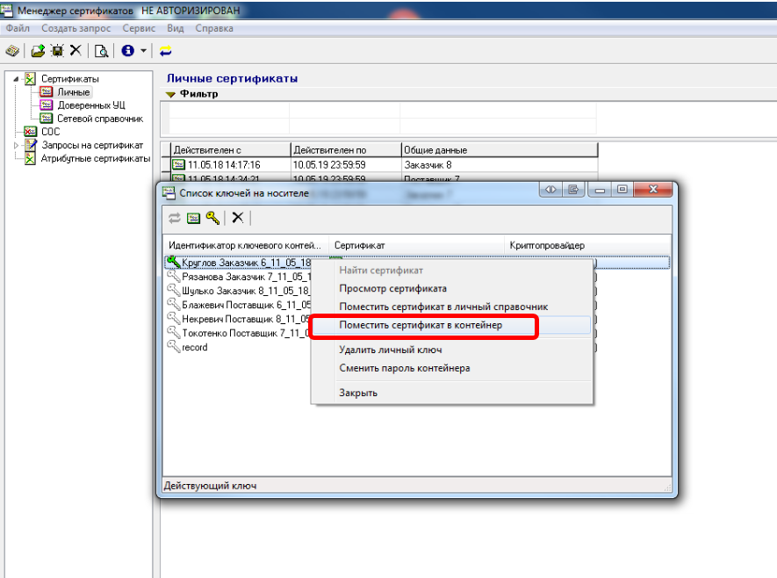

6) Ввести пароль:

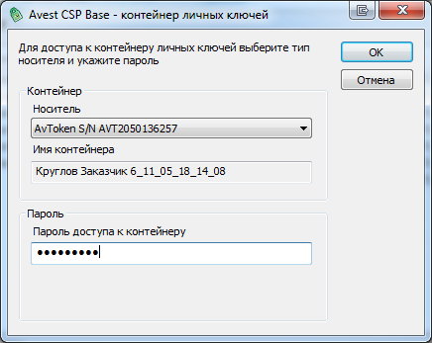

7) Результат успешной операции:

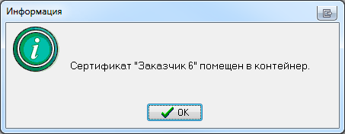

1. ***Для записи атрибутного сертификата на флеш-накопитель необходимо выполнить следующие операции:***
2. Запустить «**Персональный менеджер сертификатов Авест**»:
3. На вкладке «**Атрибутные сертификаты**» выбрать необходимый атрибутный сертификат, нажать «**Экспорт атрибутного сертификата в файл**» и сохранить его на флеш-накопитель.

